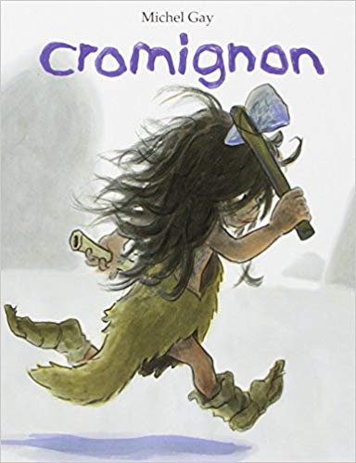
TRAVAILLER EN FRANCAIS À PARTIR D’UN ALBUM
Apprendre à lire / Apprendre à comprendre
Cromignon – Michel Gay – Ecole des Loisirs

CP - Période 3
En lien avec des séquences dans d’autres domaines :
- Questionner le monde - La préhistoire
- Arts Plastiques - L’art pariétal

Compétences travaillées
- Comprendre et s’exprimer à l’oral
¤ écouter pour comprendre un texte lu
¤ participer à des échanges dans des situations diverses
- Lire une phrase déchiffrable/ un petit texte
- Écrire : écrire une phrase, un texte en commençant à s’approprier une démarche

- Identifier les personnages, les événements et les circonstances temporelles du récit lu.
- Production d'écrits : - proposer une réponse écrite, explicite, dans une forme correcte

Séance 1 : Découverte – Les dessins de Cromignon
Objectifs :
- Émettre des hypothèses de sens en prélevant des indices sur les illustrations et sur le texte
- Évoquer un champ lexical : vocabulaire préhistoire (image - titre- préface)
- Écrire une liste des dessins de Cromignon

Matériel :
- Images Cromignon, maman + affiche du lieu (grotte)
- Album collectif
- Diaporama (illustration p 8-9)
- Images : bulles de pensée/ de parole
- Une paille (représentant l’os pour souffler)
- Fiche pour production écrite

I. Découverte de l’histoire : Travailler la compréhension avant la lecture

1. Présentation des éléments principaux de l’histoire
« Nous allons lire une histoire dont le personnage principal est Cromignon; Cromignon est un petit garçon qui habite dans une grotte avec toute sa famille au temps de la préhistoire.
= afficher les images de Cromignon et de la grotte.

→ Le personnage : - description physique (cheveux longs, vêtements)
- attitude : Que fait-il ? Que tient-il ?

2. Représentations initiales sur la préhistoire
- L’enseignant(e) montre l’album.
- L’enseignant(e) lit la préface (en montrant la double-page de l’album).
- Questionnement oral : à partir de tous ces éléments : préface, image de Cromignon,
l’enseignant(e) demande aux élèves ce qu’ils connaissent de la préhistoire.

→ Suivant le niveau des élèves, on pourra évoquer la construction du prénom : Cromignon.
= Cromagnon / mignon/ trop mignon

II. Travailler la narration sans le support des illustrations de l’album

1. L’enseignant lit le texte de l’histoire jusqu’à la page 11
= images de Cromignon et de maman
= utiliser une paille (os) pour mimer l’action d’aspirer (maman) ou de souffler (Cromignon)

2. L’enseignant met en place un questionnement collectif
→ Questions de compréhension : Mise en place de l’intrigue, propriétés des personnages
- Que veut Cromignon au début de l’histoire ?
- Pourquoi sa maman ne le laisse-t-elle pas partir ?
- Comment Cromignon s’occupe t-il finalement ?

III. Approfondir la compréhension
= S’appuyer sur une illustration pour travailler les états mentaux des personnages

1. Expression orale
* L’enseignant(e) lit le texte des pages 8-9-10-11
* L’enseignant(e) projette l’illustration de la double-page 8-9

* Questions : « Je voudrais d’abord que vous me décriviez l’illustration »
« A votre avis, comment se sent Cromignon ? et sa maman ? Pourquoi ? »

* Imaginer ora lement ce que peut dire la maman et ce que peut répondre Cromignon
* Imaginer ora lement ce que peuvent penser la maman et Cromignon

L’enseignant(e) peut écrire au tableau quelques propositions dans les bulles.

2. Expression écrite individuelle
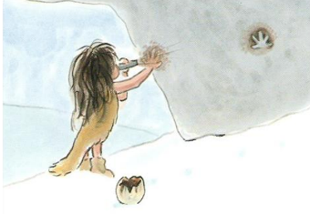
= écrire une liste des dessins de Cromignon

Cromignon va dessiner toute la journée en soufflant sur son os.
Il dessine…..
- Les élèves font des propositions orales.
- Les élèves écrivent individuellement une liste
Séance 2 : Le gibier - La rencontre avec le mammouth (p16 à 19)

Objectifs :
- Prélever des indices et argumenter ses choix
- Décrire des illustrations pour mettre en lumière les états mentaux des personnages
- Lire un texte → Faire du lien entre apprentissage du code et lecture (92.45% déchiffrable)
- Travail sur le vocabulaire : le gibier chassé par les hommes de Cromagnon

Matériel :
- Album collectif
- Images collectives du gibier
- Diaporama
- Fiche de lecture

I. Rappel
- L’enseignant(e) relit le début de l’histoire (diaporama pour illustrations) jusqu’à la page 11.
- Questions orales :
¤ Pourquoi les hommes partent- ils à la chasse ?
¤ Pourquoi maman a t-elle peur pour Cromignon ?
¤ Que fait Cromignon avec l’os ? Comment Cromignon choisit-il les rochers à peindre ?
¤ Avez-vous déjà essayé de souffler dans une paille avec de la peinture ?
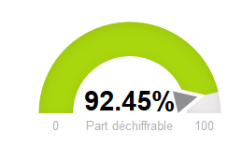
II. Vocabulaire : Le gibier
= Distribuer la fiche de recherche.
« Vous allez lire le texte écrit sur la page 12».

- Les élèves essaient de lire silencieusement l’extrait (aide de l’enseignant(e) si nécessaire)
- Les élèves lisent le texte à voix haute.
- Faire relire plusieurs fois chaque phrase pour entrainer la fluence
- Trace écrite : Faire coller le texte dans le cahier de lecture

- Recherche individuelle (ou par deux) sur l’ardoise
= relever le nom des animaux que Cromignon a déjà chassés

- Mise en commun :
¤ donner le nom de chaque animal
¤ afficher l’image au fur et à mesure et donner des infos (cf fiche animaux préhistoriques)
= sanglier, bison, ours + lion qui a mangé le papa de Cromignon

III. Lecture de la fin de l’extrait
- L’enseignant(e) lit l’histoire (avec le support du diaporama) jusqu’à la page 19
- Q : « Quel animal peut-on ajouter à notre liste ? »

IV. Approfondir la compréhension
= S’appuyer sur une illustration pour travailler les états mentaux des personnages

1. page 16
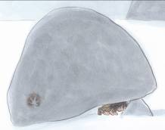
* L’enseignant(e) projette l’illustration de la page 16

* Questions : « Je voudrais d’abord que vous me décriviez l’illustration »
« A votre avis, comment se sent Cromignon ? Pourquoi ? »

* Imaginer ora lement ce que peut penser Cromignon.

2. page 17
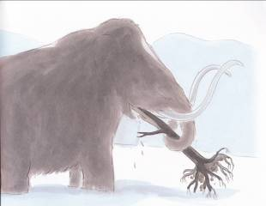
* L’enseignant(e) projette l’illustration de la page 17

* Questions : « Je voudrais d’abord que vous me décriviez l’illustration »
« A votre avis, comment se sent le mammouth ? Pourquoi ? »

* Imaginer ora lement ce que peut penser le mammouth.
Que mange le mammouth ? Comment appelle-t-on les animaux qui se
nourrissent de végétaux ?

Séance 3 : La chasse (p 20 à 31)

Objectifs :
- Lire un texte → Faire du lien entre apprentissage du code et lecture (95.19% déchiffrable)
- Prélever des indices et argumenter ses choix
- Décrire des illustrations pour mettre en lumière les états mentaux des personnages

Matériel :
- Album collectif
- Diaporama
- Fiche de lecture
- Fiche de production d’écrit

I. Rappel → Questions orales :
¤ Quel gibier est chassé pendant la préhistoire ?
¤ Quel gibier Cromignon rencontre-t-il ? Pourquoi a-t-il peur ? A-t-il raison d’avoir peur ?

II. Lecture de l’extrait

1. Lecture de l’enseignant(e)
= L’enseignant(e) lit l’histoire (avec le support du diaporama) jusqu’à la page 29.

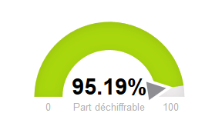
2. Lecture des élèves
« Vous allez lire le texte écrit sur les pages 30 et 31».
- Distribuer la fiche de recherche.
- Les élèves essaient de lire silencieusement l’extrait (aide de l’enseignant(e) si nécessaire)
- Les élèves lisent le texte à voix haute.
- Faire relire plusieurs fois chaque phrase pour entrainer la fluence
- Trace écrite : Faire coller le texte dans le cahier de lecture

III. Approfondir la compréhension
= S’appuyer sur une illustration pour travailler les états mentaux des personnages

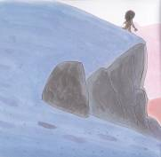
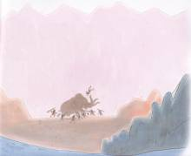
1. page 28
* L’enseignant(e) projette l’illustration des pages 28-29

* Questions : « Je voudrais d’abord que vous me décriviez l’illustration »
« A votre avis, comment se sent Cromignon ? Pourquoi ? »

* Imaginer ora lement ce que peut dire ou penser Cromignon.

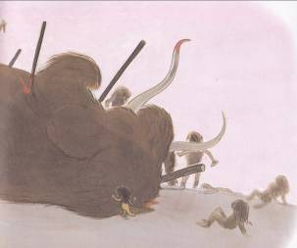
2. page 31
* L’enseignant(e) projette l’illustration de la page 31

* Questions : « Je voudrais d’abord que vous me décriviez l’illustration »
« A votre avis, comment se sent Cromignon ? Pourquoi ? »

* Imaginer ora lement ce que peut dire ou penser Cromignon.

IV. Production d’écrit collective
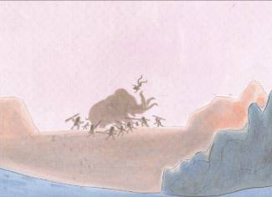
= raconter le combat avec le mammouth

1. Travail sur l’image p 29
- Projeter l’image p 29
- Faire décrire l’image
- Faire imaginer le combat

2. Construction collective
- Les phrases sont construites une à une et relues par l’enseignant(e)
- Le texte est relevé par l’enseignant(e).
- Il est collé et illustré dans le cahier de production d’écrit.

Séance 4 : Le retour à la grotte (p 32 à la fin de l’album) - Le rôle de Cromignon

Objectifs :
- Lire un texte → Faire du lien entre apprentissage du code et lecture
= 90.97% déchiffrabilité Anagraph
- Prélever des indices et argumenter ses choix
- Décrire des illustrations pour mettre en lumière les relations de causalité (rôle de Cromignon
dans la chasse au mammouth)

Matériel :
- Album collectif
- Diaporama
- Fiche de lecture

I. Rappel
- L’enseignant relit la production collective sur la chasse au mammouth.
- L’enseignant relit la page 31.
- Q : « Pourquoi les mamans seront-elles contentes ? »

II. Lecture de l’extrait

1. Lecture de l’enseignant(e)
= L’enseignant(e) lit l’histoire (avec le support du diaporama) de la page 32 à 35.
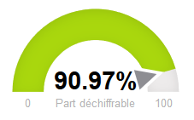

2. Lecture des élèves
« Vous allez lire le texte écrit sur les pages 36-37-39».
- Distribuer la fiche de recherche.
- Les élèves essaient de lire silencieusement l’extrait (aide de l’enseignant(e) si nécessaire)
- Les élèves lisent le texte à voix haute.
- Faire relire plusieurs fois chaque phrase pour entrainer la fluence.
- Trace écrite : Faire coller le texte dans le cahier de lecture

3. Vocabulaire
- Q : « Que font les Cro-magnons avec le mammouth mort ? »
- Faire surligner (sur la fiche) les éléments qui vont ensemble
¤ outils avec les os
¤ couvertures avec la fourrure
¤ pinceau avec la queue
- faire ajouter : nourriture avec la viande
= La viande du mammouth, les Cro-Magnons la mangent.

III. Approfondir la compréhension
= S’appuyer sur 4 illustrations + texte page 19 pour travailler les relations causales :
l’aide de Cromignon aux chasseurs (c’est parce que ….)

* L’enseignant(e) projette les illustrations et fait lire le texte.

* Faire expliciter oralement le rôle important de Cromignon avec ses empreintes :
- les chasseurs ne connaissaient pas la technique du dessin
- Cromignon s’est servi de ses empreintes pour échapper au mammouth
= réseau : Le petit Poucet
- Cromignon a utilisé ses traces pour conduire les chasseurs au mammouth

→ C’est parce que Cromignon a réalisé des empreintes que les chasseurs ont pu chasser et tuer le mammouth
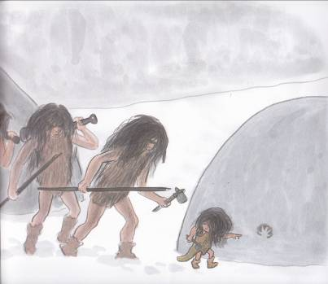
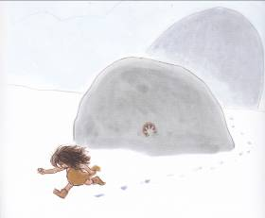

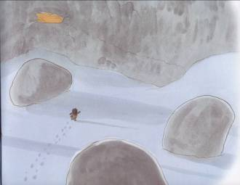
Ses empreintes sur les rochers
l’aident à retrouver le chemin de la grotte.

IV. Relire toute l’histoire
- Relire plus précisément les pages 6 et 39
- Faire réfléchir les élèves sur les groupes de mots
¤ p 6 : trop petit pour chasser
¤ p 39 : Maman est fière de son grand chasseur.
→ évolution du personnage au cours de l’album : Il a grandi.

